**HƯỚNG DẪN SỬ DỤNG PHẦN MỀM QUẢN LÝ BÁN HÀNG SIÊU THỊ**

1. **GIỚI THIỆU CHUNG VỀ PHẦN MỀM:**

Thiết kế phần mềm quản lý thư viện

Người thực hiện: Nguyễn Thị Thanh Thùy, Nguyễn Anh Dũng, Bùi Văn Dương, Nguyễn Thị Kim Khánh, Huỳnh Văn Tá, Lê Anh Thắng.

- Phần mềm quản lý thư viện HVKTQS này được thiết kế nhằm phục vụ cho hoạt động của thư viện trong quá trình mượn trả sách của độc giả

- Phần mềm hỗ trợ: quản lý độc giả, quản lý nhân viên, quản lý sách và nhà xuất bản, quản lý quy trình mượn trả sách.

- Ngôn ngữ lập trình : C#

1. **QUY TRÌNH THAO TÁC TRÊN PHẦN MỀM:**
2. Đăng nhập/Đăng ký
3. Lựa chọn danh mục làm việc
4. Nhập độc giả
5. Nhập sách/nhà xuất bản
6. Quản lý nhân viên
7. Quản lý độc giả
8. Quản lý sách, nhà xuất bản
9. Mượn trả sách
10. **GIỚI THIỆU CHUNG VỀ CÁC PHẦN CHÍNH CỦA HỆ THỐNG:**

|  |  |
| --- | --- |
| **Tên** | **Mô tả** |
| Độc giả | Quản lý thông tin độc giả: số thẻ, họ tên, email, ngày sinh, giới tính, địa chỉ, số cmnd, ảnh thẻ, ngày làm thẻ và hạn dùng thẻ |
| Nhân viên | Quản lý thông tin nhân viên: mã nhân viên, tên nv, sđt, ngày sinh, giới tính, địa chỉ, số cmnd, ảnh, quyền hạn và mật khẩu. |
| Sách | Quản lý thông tin sách: mã sách, tên sách, tên tác giả, mã nxb, giá tiền, số lượng, ngôn ngữ, số trang, năm xuấ bản, thể loại |
| Nhà xuất bản | Quản lý nhà xuất bản: mã nxb, tên nxb, địa chỉ, sdt |
| Mượn trả | Quản lý thông tin mượn trả: mã mượn, số thẻ, mã sách, số lượng, ngày mượn, hạn trả, mã nhân viên |
| Người dùng | Quản lý thông tin người dùng hệ thống: tên đăng nhập, mật khẩu. |

1. **TỔNG QUAN VỀ GIAO DIỆN PHẦN MỀM**

Tiến hành đăng nhập tại trang chủ

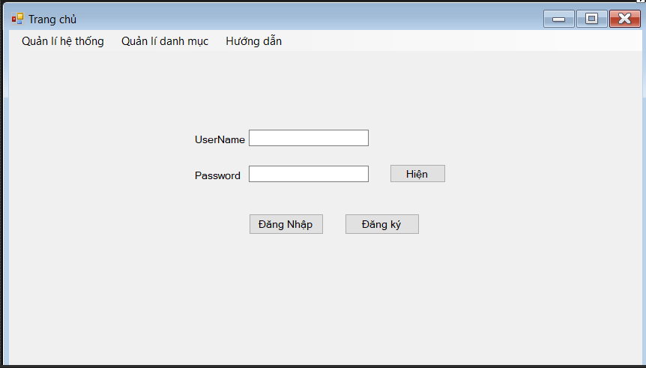

Hình 1: Giao diện trang chủ

Sau khi đăng nhập thì sẽ hiển thị các chức năng của phần mềm trên trang chủ. Tùy theo chế độ đăng nhập để hiển thị chức năng. Nếu đăng nhập dưới quyền người dùng thì chỉ có thể xem được danh mục sách, nhà xuất bản, mượn trả. Nếu đăng nhập dưới quyền admin thì có thể thao tác với tất cả các danh mục.

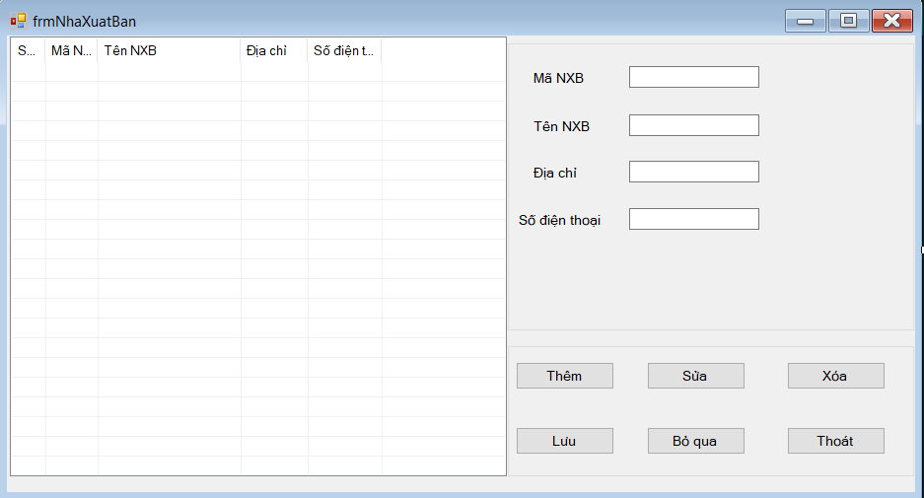

Khi chọn một chức năng thì sẽ hiển thị giao diện tương tác tương ứng của chức năng đó. Trên mỗi chức năng đều cho phép thêm, sửa, xóa một đối tượng.